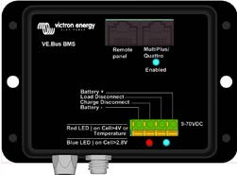

VE.Bus BMS
Защищает каждую отдельную ячейку батареи литий-фосфата лития Victron (LiFePO4 или LFP)
Каждая отдельная ячейка батареи LiFePO4 должна быть защищена от перенапряжения, напряжения и перегрева.
Аккумуляторы Victron LiFePO4 интегрированы в систему управления балансировкой, температурой и напряжением (акроним: BTV) и подключаются к VE.Bus BMS с двумя наборами шнуров круглого разъема M8.
BTV нескольких батарей можно подключить последовательно. Можно параллельно подключить до пяти батарей, и до четырех батарей можно подключать последовательно (BTV просто подключены к сети), чтобы можно было собрать батарею 48 В до 1500Ач. Подробнее см. В документации на батарею LiFePO4.
BMS будет:
- отключить или отключить нагрузки в случае неявной ячейки под напряжением,
- уменьшить ток заряда в случае неизбежного перенапряжения или перегрева ячейки (только продукты VE.Bus, см. ниже) и
- выключите или отсоедините зарядные устройства в случае неизбежного перенапряжения ячейки или перегрева.

Защищает системы 12V, 24V и 48V
Диапазон рабочих напряжений BMS: от 9 до 70 В постоянного тока.

Общается со всеми продуктами VE.Bus
VE.Bus BMS подключается к преобразователю MultiPlus, Quattro или Phoenix со стандартным кабелем RJ45 UTP. Другие продукты без VE.Bus можно контролировать, как показано ниже:
Отключение нагрузки
Выход нагрузки отключен, как правило, высокий и становится свободным плавающим в случае неявной ячейки под напряжением. Максимальный ток: 2А.
Выход для отключения нагрузки может использоваться для управления
- дистанционное включение / выключение нагрузки и / или
- дистанционное включение / выключение электронного переключателя нагрузки (защита батареи)

Отключение заряда
Выход отключения зарядки обычно высок и становится свободным плавающим в случае надвигающегося напряжения ячейки или перегрева. Максимальный ток: 10 мА.
Выход для отключения зарядки может использоваться для управления
- пульт дистанционного включения / выключения зарядного устройства и / или
- реле Cyrix-Li-Charge и / или
- аккумуляторная батарея Cyrix-Li-ct

Светодиодные индикаторы
- Включено (синий): продукты VE.Bus включены.
- Ячейка> 4 В или температура (красный): выход отключения заряда низкий из-за неминуемого напряжения ячейки или перегрева.
Ячейка> 2,8 В (синий): высокий уровень выключения нагрузки.

www.victronenergy.com
VE.Bus BMS

Рисунок 1: Пример применения для автомобиля или лодки.
Аккумулятор Cyrix Li-ion Battery Combiner используется для подключения к стартерному аккумулятору и генератору переменного тока. Кабель UTP к инвертору / зарядному устройству также обеспечивает минус-соединение с BMS.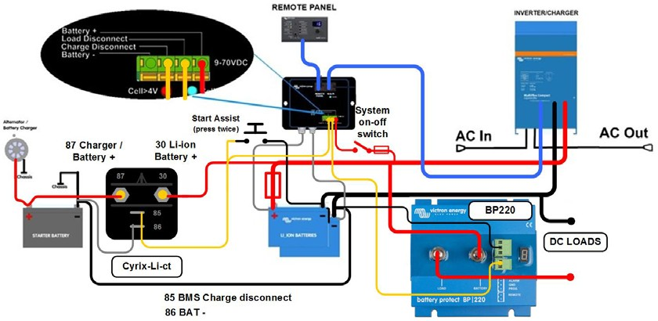

VE.Bus BMS
Input voltage range | 9 – 70V DC
Current draw, normal operation | 10 mA (excluding Load Disconnect current)
Current draw, low cell voltage | 2mA
Load Disconnect output | Normally high Source current limit: 2A  Sink current: 0 A (output free floating)
Charge Disconnect output | Normally high Source current limit: 10mA  Sink current: 0 A (output free floating)
GENERAL
VE.Bus communication port | Two RJ45 sockets to connect to all VE.Bus products
Operating temperature | -20 to +50°C 0 - 120°F
Humidity | Max. 95% (non-condensing)
Protection grade | IP20
ENCLOSURE
Material and colour | ABS, matt black
Weight | 0,1kg
Dimensions (h x w x d) | 105 x 78 x 32mm
STANDARDS
Standards: Safety  Emission Immunity Automotive | EN 60950  EN 61000-6-3, EN 55014-1  EN 61000-6-2, EN 61000-6-1, EN 55014-2  Regulation UN/ECE-R10 Rev.4
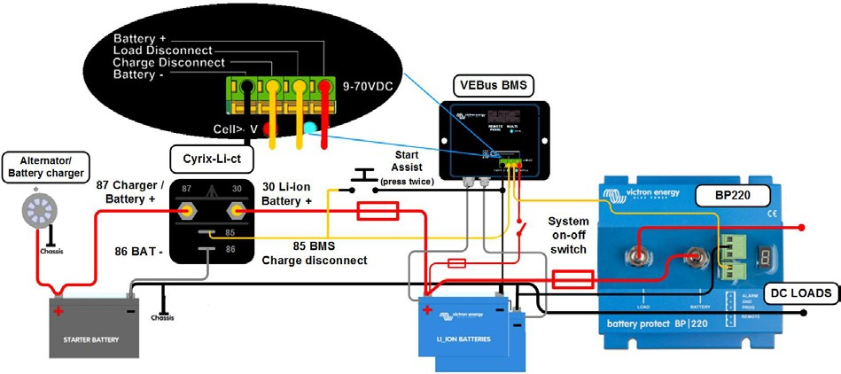
Рисунок 2: Пример применения для автомобиля или лодки, без инвертора / зарядного устройства.

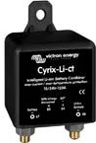
Four Cyrix Combiners специально разработанный для использования с VE.Bus BMS:

Cyrix-Li-ct (120A or 230A) Соединитель аккумулятора с литий-ионным адаптированным профилем включения / выключения и управляющим терминалом для подключения к отключению зарядки BMS.

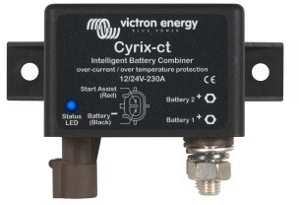
Cyrix-Li-Charge (120A or 230A) Это однонаправленный объединитель для вставки между зарядным устройством и аккумулятором LFP. Он будет работать только тогда, когда зарядное напряжение от зарядного устройства присутствует на его клемме зарядной стороны. Контрольный терминал подключается к отключению зарядки BMS.

Victron Energy B.V. | De Paal 35 | 1351 JG Almere | The Netherlands General phone: +31 (0)36 535 97 00 | Fax: +31 (0)36 535 97 40
E-mail: sales@victronenergy.com | www.victronenergy.com

